Cvijeće za Majčin dan

Materijali:
- kolaž papir A5 veličine
- voštana navlaka s čepa staklene boce (posuda za cvijet)
- škare
- ljepilo za papir

Izrada:
Kao gotova „vazica“ u koju umećemo cvijeće može nam poslužiti voštana navlaka s čepa staklene boce. U tom slučaju u nju možemo umetnuti krug od kartončića kako bi se ravnoteža vaze učvrstila te ona bila „samostojeća“.
Ukoliko nemamo voštane navlake, vazicu možemo izraditi od kartona.
Kolaž papir u boji A5 veličine presaviti i rezati prema prikazu na slici:

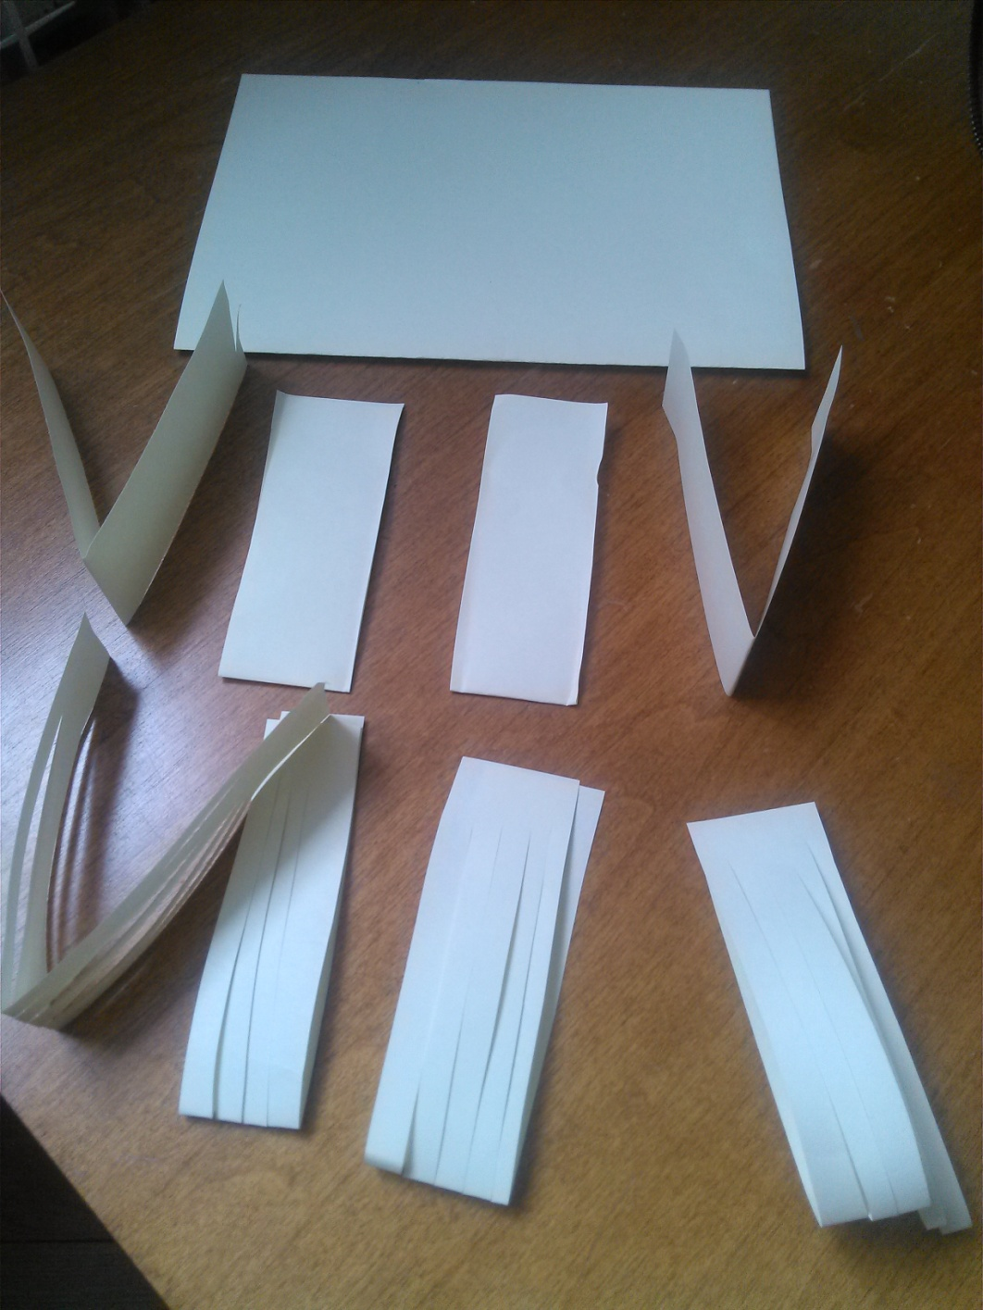
Jedan list papira A5 podijeliti u cca 4 dijela kako bi se izrezani dijelovi lakše prilagodili unutarnjoj strani „vazice“. Zalijepiti ih ukrug.

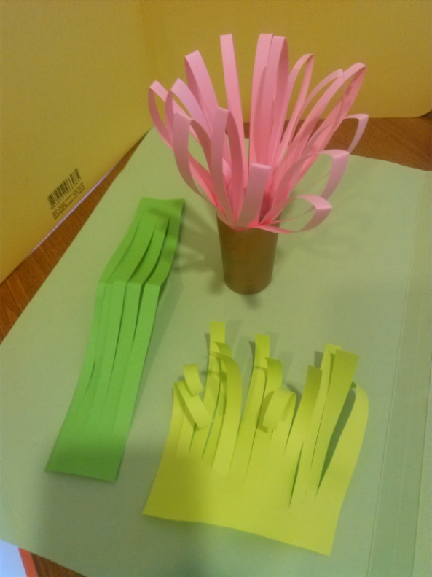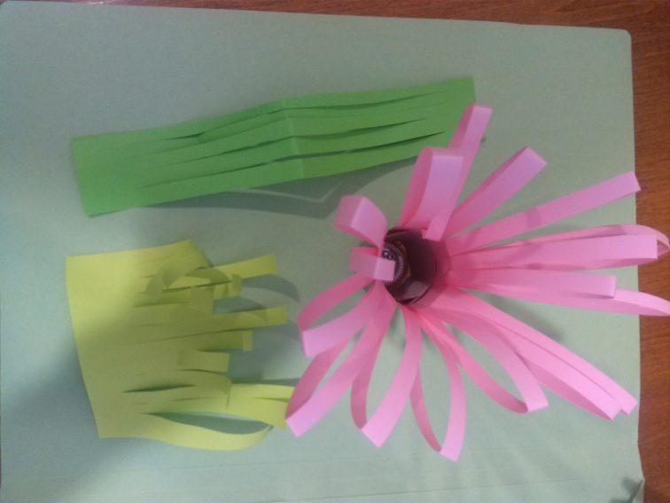

U središte vaze „tučak“ umetnemo presavijanjem izrezanog kolaža (kao na slici).

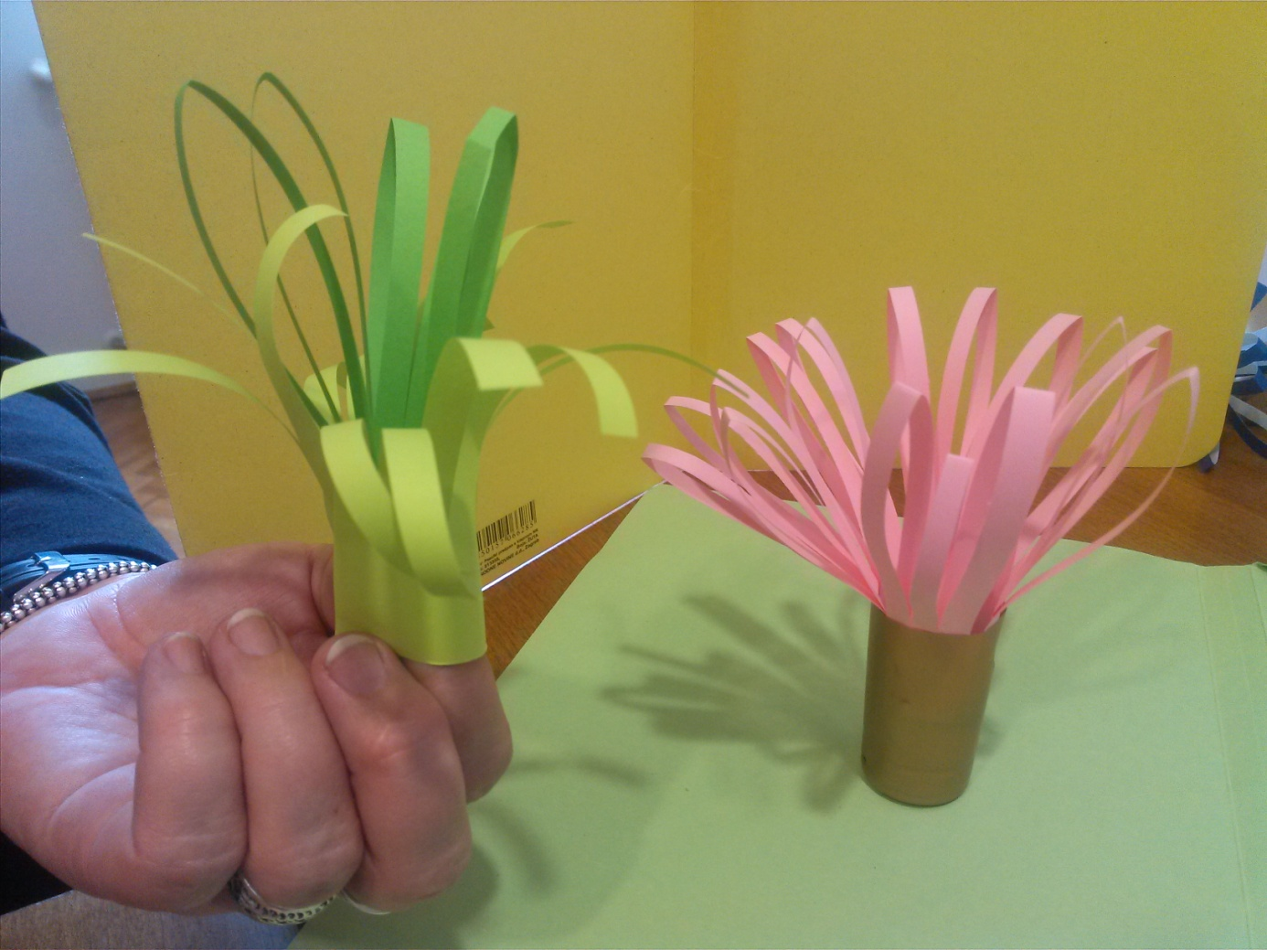
Konačan rezultat neka bude plod vaše i dječje mašte i raznobojnosti kolaža!

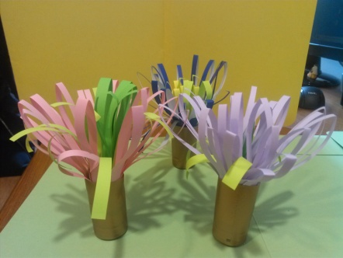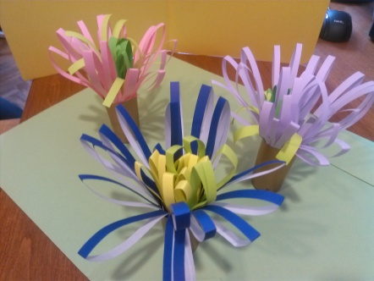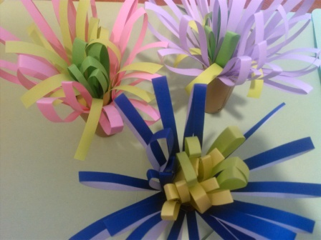

Aktivnost prema Programu katoličkog vjerskog odgoja u mjesecu svibnju

Moguće su teme:
- Moja majka
- Marija, Isusova i naša majka
- Marija, naša zaštitnica

Budući da je mjesec svibanj posebno posvećen majci, dijete otkriva i spoznaje važnost majčina bića. To je pogodna prilika da se u djece jače pobuđuje ljubav prema Isusovoj majci Mariji – koja je i naša nebeska majka.

Darivanjem cvijeća mami za Majčin dan, ukrašavanjem Marijinog kipa, pjevanjem pjesme Hvala ti, mama i/ili molitve Zdravo, Marijo djeca će obilježiti Marijin mjesec.

